МБОУ «Основная общеобразовательная Архангельская школа»

Конспект музейного урока

на тему:

«Путешествие в прошлое»

Подготовила и провела

учитель начальных классов

Джаббарова Л.А.

Музейный урок «Путешествие в прошлое»

Цель: формировать понимание взаимосвязи исторических эпох и своей причастности к иному времени, другой культуре посредством общения с памятниками истории и культуры.

Задачи:

- формировать устойчивую потребность и навыки общения с памятником, с музеем;
- развивать способность к эстетическому созерцанию и сопереживанию;
- формировать уважение к другим культурам, готовность понимать и принимать систему иных ценностей;
- развивать потребность в самостоятельном освоении окружающего мира путем изучения культурного наследия разных эпох и народов.

Ход

1.Орг. Момент

Придумано кем-то просто и мудро,

При встрече здороваться «Доброе утро!»

«Доброе утро деревьям и птицам,

Доброе утро улыбчивым лицам!»

И каждый становится добрым, доверчивым,

И доброе утро длится до вечера

2.Введение в тему

Здравствуйте ребята, сегодня у нас не простой урок, а волшебный, но для того чтобы приступить к уроку вам нужно послушать и отгадать загадку:

По дороге, за калиткой
Разноцветные Кибитки
Друг за дружкою бегут.
Их светофоры стерегут.
(машина)

-Ребята, а скажите мне ,пожалуйста, какая сказочная машина, помогает человеку заглянуть в другую страну, в другое время?
- Правильно, машина времени. Представьте эту машину. (Выслушиваются ответы детей)
- Представили? Машины готовы отправить вас в дорогу? К каким последствиям может привести малейшая неисправность? (Ответы детей)
- Можно заблудиться во времени, превратиться в вечного странника, оказаться в окружении непонятных вещей, людей, говорящих на непонятном языке, верящих в неведомых богов.

Существует ли машина времени в действительности? Для осуществления своей мечты люди придумали все-таки «машину времени». Она есть почти в каждом городе. Мы часто становимся «пассажирами» этой удивительной «машины». Угадайте, что это за «машина» по следующим признакам:
- Она похожа на дом, но дом необычный.
- В «машине» нужно соблюдать особые правила поведения: вести себя тихо, быть внимательным, осторожным, чтобы не мешать другим и не сбиться с пути.
- Двигателем этой «машины» являются редкие вещи, произведения искусства, уникальные создания природы и многое другое.
- Управляют ею люди, профессии которых связаны с культурным наследием, с ценностями культуры.
- Кто догадался, что это за «машина»?

3. Работа по теме

Да, это музей.
Музей - это учреждение, занимающееся собиранием, изучением, хранением и экспонированием памятников материальной и духовной культуры, а также просветительской деятельностью.
Слово "музей" образовано от слова "муза". У древнегреческого бога Зевса было 9 дочерей, 9 муз (муза - от греч. "муса" - мыслящие), которые покровительствовали наукам и искусствам: Мельпомена - муза трагедии, Талия -муза комедии, Каллиопа - муза эпической поэзии, Эвтерпа - муза лирики, Эрато -муза любовных песен, Терпсихора - муза танцев, Клио - муза истории, Урания -муза астрономии и Полигимния - муза священных гимнов. Богини обычно выступали под водительством покровителя искусств Аполлона, получившего от богов второе имя Мусагет. Поэтому "музей" - это "храм искусств" т. е. мусейон. Мусейоны были центрами духовной жизни древних греков, здесь собирались на ученые диспуты и состязания философы, поэты, певцы, музыканты.
В музее много старинных вещей, хранятся вещи из разных стран, они рассказывают о жизни в прошлом. Отправиться в увлекательное путешествие может тот человек, который понимает безмолвный язык вещей.
- Какие бывают музеи? Как вы думаете, что бы ответили сами музеи на вопрос: «Что может храниться в ваших стенах?»
Варианты ответов. Одежда, домашняя утварь, машины, музыкальные инструменты, останки древних животных и растений, технические изобретения, картины, произведения искусства и т.д.
На сегодняшний день принято выделять следующие типы музеев:
- художественные,
- исторические,
- естественнонаучные,
- технические,
- литературные,
- мемориальные,
- краеведческие.

Музейные экспонаты – это не просто предметы, а предметы, дошедшие до нас из другого времени.
Музейным экспонатом или музейной ценностью может стать:
- любой предмет из окружающего мира, если он помогает представить время, в которое создан и «жил»,
- уникальное создание природы,
- предмет, хранящий память о выдающемся человеке или событии,
- прекрасное творение рук человеческих (техническое сооружение, картина, скульптура, парк).
Коллекция музейных экспонатов может рассказать нам больше, чем одна вещь о своем времени, владельцах.
В музее есть подлинные экспонаты и копии экспонатов.
Подлинник – это вещь, свидетельство эпохи.
Копия во всем похожа на подлинник. Копия необходима музею, если подлинник нельзя держать на свету, на открытом воздухе, если она заменяет утраченную часть ветхого подлинника. Поэтому в музеях рядом с экспонатом указано, подлинная ли она. Но даже самая точная копия не может заменить подлинную вещь.
Почему вещи попадают в музей?
Причины:
- Красота
- родная, русская,
- чужая, иноземная.
- Память
- о важном событии,
- о великом или ужасном человеке,
- об обычаях, образе жизни
- русских,
- иноземных.
- Мастерство (технический прогресс)
- русское,
- иноземное.
- Древность.
- Диковинка, редкость (раритет).
- Реликвия (всеми почитаемая вещь, вещь-символ).
- Часть коллекции.
- Вещь, воскресшая под рукой реставратора.
Сегодня я хочу пригласить вас в увлекательное путешествие в наш школьный музей. Но прежде чем отправиться в путешествие нужно пройти испытание, вам необходимо ответить на мои вопросы:

1. Как называется предмет, выставленный в музее для показа посетителям? (Экспонат. )

2. Как называют человека, который восстанавливает первоначальный вид предмета старины. (Реставратор. )

3. Что такое подлинник, копия и репродукция картины? (Настоящая картина, выполненная автором; списанная в точности картина; воспроизведение картины типографским способом. )

4. Специалист, дающий пояснения посетителям музея. (Экскурсовод. )

Итак, вы молодцы, приступаем к путешествию

Остановка 1.

Название нашей остановки узнаете отгадав загадку

Курица — на курице,
А хохол — на улице.
(Изба)
Остановка «Русская изба»
Слово «изба» у большинства людей естественно соединяется со словом «деревня». Эта ассоциация верная. В прошлом «избой» всегда называлось жилище, расположенное в сельской местности: селе, деревне, слободе, хуторе. Такого же типа жилище, но построенное в городской черте, носило название «дом».
Русские поселения с глубокой древности возникали по берегам рек, ручьёв, озёр, вдоль почтовых трактов, соединявших крупные торговые и ремесленные города, в центре пахотных и сенокосных угодий. Деревни, как правило, были расположены недалеко друг от друга, тяготения к одному центру- селу, имевшему церковь, приходскую школу, лавки, административные здания. Крестьянские избы строились в один или два ряда- «порядка»- вдоль дороги, реки или озера, тесно прижавшись друг к другу. Деревни не имели чёткой планировки: усадьбы в них располагались заборами, въездные ворота которых на ночь всегда закрывались.
Строительство дома для крестьянина было знаменательным событием. При этом для него было важно не только решить чисто практическую задачу- обеспечить крышу над головой для себя и своей семьи, но и так организовать жилое пространство, чтобы оно было наполнено жизненными благами, теплом, любовью, покоем.
При строительстве нового дома большое значение придавалось выбору места. При этом исходили, естественно, из практических соображений: место должно быть сухим, высоким, светлым – и вместе с тем учитывали его ритуальную ценность: оно должно быть счастливым. Счастливым считалось место обжитое, то есть прошедшее проверку временем, место, где жизнь людей проходила в полном благополучии. Неудачным для строительства было место, где прежде хоронили людей, и где проходила дорога или стояла баня.

Остановка 2.
В избе — изба,
На избе — труба.
Зашумело в избе,
Загудело в трубе.
Видит пламя народ,
А тушить не идёт.
Что это ребята? Конечно речь идет о печи.
Жизнь в избе кипела вокруг печи. Она служила источником тепла и света. Русская печь относится к типу духовых печей, в которых огонь разводится внутри печи. Дым выходит устье-отверстие, в которое закладывается топливо, или через специально разработанный дымоход.
В традиционном сознании печь была неотъемлемой частью жилища. По народным поверьям за печью или под ней живет домовой, покровитель домашнего очага, добрый и услужливый в одних ситуациях, своенравный или даже опасный в других.
Остановка 3.
Красный угол (УГОЛ БОЛЬШОЙ, УГОЛ ПЕРЕДНИЙ, УГОЛ СВЯТОЙ)
Парадная часть крестьянской избы. Красный угол, как и печь, являлся важным ориентиром внутреннего пространства избы.
Красный угол- пространство, заключённое между стеной с дверью в сени и боковой стеной. Печь находилась в глубине избы, по диагонали от красного угла. Красный угол хорошо освещён, поскольку обе составляющие его стены имели окна. Основным украшением красного угла является божница с иконами и лампадкой, поэтому его называют ещё «святым».
Как правило, в красном углу кроме божницы находится стол. В красном углу подле стола стыкаются две лавки, а сверху, над божницей,- две полки полавочника; отсюда название угла «сутки» (место, где стыкаются, соединяются элементы убранства жилища) Все значимые события семейной жизни отмечались в красном углу. Здесь за столом проходили как будничные трапезы, так и праздничные застолья, происходило действие многих календарных обрядов. В свадебном обряде сватание невесты, выкуп её у подружек и брата совершались в красном углу; из красного угла, отчего дома её увозили на венчание в церковь, привозили в дом жениха и вели тоже в красный угол.

Остановка 4.
Женские и мужские углы (или «кут») — напротив печного чела.
Особое место в избе занимает женский угол. Это самая светлая часть дома. Там находится ткацкий станок ( у нас в музее представлены отдельные части ткацкого станка), прялки, и долгими зимними вечерами женщины ткали полотно, плели половики. В основном одежда шилась из домотканого полотна, которое красили в разные цвета и покрывали вышивками. У нас несколько рушников начала века. В музее представлены праздничные женские рубахи, расшитые пояса и понева.
В первую очередь мне бы хотелось обратить ваше внимание на прялку. Прялка - это инструмент для прядения, в ней различались: лопасть или лопаска, относительно широкая верхняя часть для привязывания кудели, более или менее высокая ножка и донце, которым прялка ставилась на лавку и на которое садилась пряха, прижимая прялку тяжестью своего тела. Прялки обильно украшались резьбой и росписью, богато украшенные прялки служили украшением избы, женихи дарили их своим невестам, и они передавались от матери к дочери.
Следующим предметом нашей экспозиции является веретено. Веретено - это приспособление для прядения.
Моталки. На них сматывали пряжу, делали полумотки, которые потом мыли и красили.
Вальки – с помощью их женщины выколачивали белье на реке.
Рубель – с помощью этого предмета крестьянки разглаживали льняные увлажненные холсты. Эти предметы декорированы резьбой.
Позднее появились утюги, их нужно было нагревать на печи или накладывать в них уголь.
Был в избе и мужской угол, где хранились различные инструменты, пилы, рубанки, здесь же хозяин плел лапти, шил обувь, обтягивал колодки. Мужской угол, или «коник» — у входа. Закут — за печью.
Посуда. В быту использовали глиняные кувшины, крынки, чугуны. При еде использовали деревянные ложки. Материал для изготовления посуды выбирали с умом. Было известно, что вода и молоко долго останутся холодными в керамических крынках. Тушить яства лучше в чугуне. Воду держали в деревянном лагушке. Солили овощи и квасили капусту в деревянных кадках. А при помощи вот этого приспособления делали крахмал.
А сейчас, дорогие ребята, я загадаю Вам еще одну загадку:

Кто такой стоит пузатый
И блестящие бока,
Торчит носик крючковатый,
В нём вода из родника.
Окружили его чашки,
Сахар, пирожки и мёд,
Он, как командир в фуражке
Чаю всем гостям нальёт.
Правильно! Это русский красавец - самовар. Наличие самовара в крестьянской семье говорило о зажиточности. Самоваром гордились, выставляли его напоказ. При продаже имущества, за неуплату податей, в первую очередь продавали самовар.
Время появления самоваров неизвестно, но в 18 веке ими уже пользовались на Урале. Наиболее известны Тульские самовары. Выпускались самовары ручным способом из меди, латуни или томпака, иногда из серебра.
Особое место в избе занимали жернова, при их помощи мололи муку. А это ступка с пестом.
Все вещи хранились в сундуках. Большие сундуки ставили у печи и использовали вместо кровати.
Далее попрошу обратить ваше внимание на детский уголок. Он в первую очередь представлен зыбкой. Зыбка - крестьянская детская колыбель. Делалась из луба, привязывалась к оцепу и “зыбилась” (отсюда и название).
По народным представлениям, ребенку будут сниться плохие сны, он перестанет расти или его может подменить нечистая сила, если он посмотрится в зеркало.
Здесь же представлена кукла-обережка. Кукла издавна была любимой игрушкой детей русской деревни. Как можно заметить лицо у этой куклы не изображалось, это значило, что кукла - вещь неживая и в неё не могут вселиться злые духи.

Остановка 5
На последней остановке мы с вами сделаем такую куклу –оберег.

4.Итог.
Рефлексия.
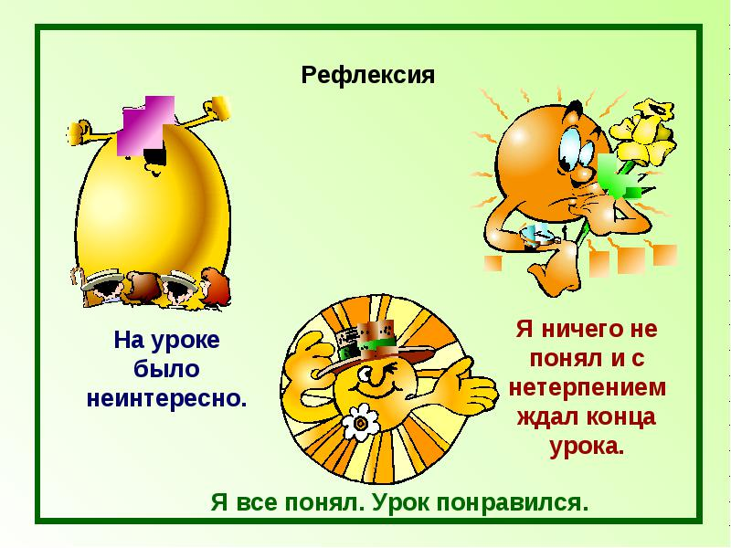
Спасибо за внимание, мне было очень приятно с вами работать.

